Виды соединений жил проводов и кабелей
Соединение жил — одна из самых ответственных операций электромонтажа. Именно в местах соединений чаще всего появляются повышенное сопротивление, нагрев и потеря контакта, поэтому к ним предъявляют такие же требования, как к целым жилам. Ниже рассмотрены способы соединения медных и алюминиевых жил, их возможности и ограничения, порядок выполнения и контроль качества.

Требования к соединениям
Правила устройства электроустановок (ПУЭ, п. 2.1.21) разрешают соединять, ответвлять и оконцовывать жилы проводов и кабелей только с помощью опрессовки, сварки, пайки или сжимов — винтовых, болтовых и других. Скрутки в этом перечне нет, поэтому как самостоятельное соединение она не допускается.
Требования к контактным соединениям устанавливает ГОСТ 10434-82. Главный показатель — сопротивление контакта: его сравнивают с сопротивлением целого участка жилы такой же длины, и соединение не должно быть заметно хуже целой жилы.
К любому соединению предъявляют четыре требования:
- электрическая надёжность — сопротивление контакта близко к сопротивлению целой жилы;
- механическая прочность — соединение выдерживает натяжение провода и вибрацию;
- стойкость к коррозии — оксиды меди и алюминия повышают сопротивление, а их прямой контакт во влажной среде разрушается;
- безопасность — место соединения изолируют не хуже самой жилы и размещают в коробке или зажиме, а не в толще стены.

Скрутка
Скрутка — самый простой способ: зачищенные жилы складывают и свивают вручную. Сначала она работает нормально, но со временем ослабевает, окисляется и начинает греться. Нагрев ускоряет окисление, сопротивление растёт ещё быстрее, и процесс развивается сам. Поэтому в современном монтаже скрутку применяют только как подготовительную операцию перед пайкой или сваркой.
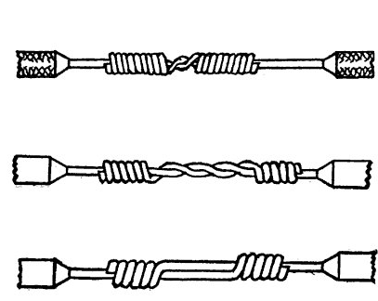
Рисунок 1 — Скрутка проводов

Пайка
При пайке жилы нагревают и соединяют расплавленным припоем. Медные жилы паяют мягкими припоями (ПОС-61, ПОС-40) с канифолью или паяльным флюсом: жилы зачищают до блеска, облуживают, скручивают и пропаивают по всей длине. Припой должен затечь между проволоками, а не лежать сверху.
Достоинства пайки — простота и стабильное сопротивление контакта. Недостатки — меньшая прочность при вибрации, необходимость навыка и опасность перегрева, от которого портится изоляция. Алюминий паяют специальными припоями и флюсами, поэтому в бытовой проводке его чаще соединяют другими способами.

Сварка
Сварка соединяет жилы в монолит без припоя. Медные жилы сваривают контактным способом: концы скручивают и оплавляют угольным электродом сварочного аппарата, пока не образуется шарик расплавленного металла. Остывший шарик зачищают, покрывают лаком и изолируют.
Сварное соединение самое надёжное: в нём нет припоя и флюса, оно не окисляется и не ослабевает. Но нужны аппарат, электроды и навык, а работа с открытым пламенем и раскалённым металлом требует строгого соблюдения правил пожарной безопасности.

Опрессовка
При опрессовке жилу вставляют в гильзу или наконечник и обжимают пресс-клещами. Гильзу подбирают по материалу и сечению жилы: медную — для меди, алюминиевую — для алюминия, медно-алюминиевую — для перехода с одного металла на другой. Обжатие выполняют в двух местах по длине гильзы, чтобы металл заполнил все пустоты.
Правильно опрессованное соединение не греется и выдерживает натяжение. Проверяют его осмотром и пробным натяжением: жила не должна проворачиваться и вытягиваться из гильзы. Многопроволочную жилу вставляют в гильзу целиком, не скручивая в жгут.
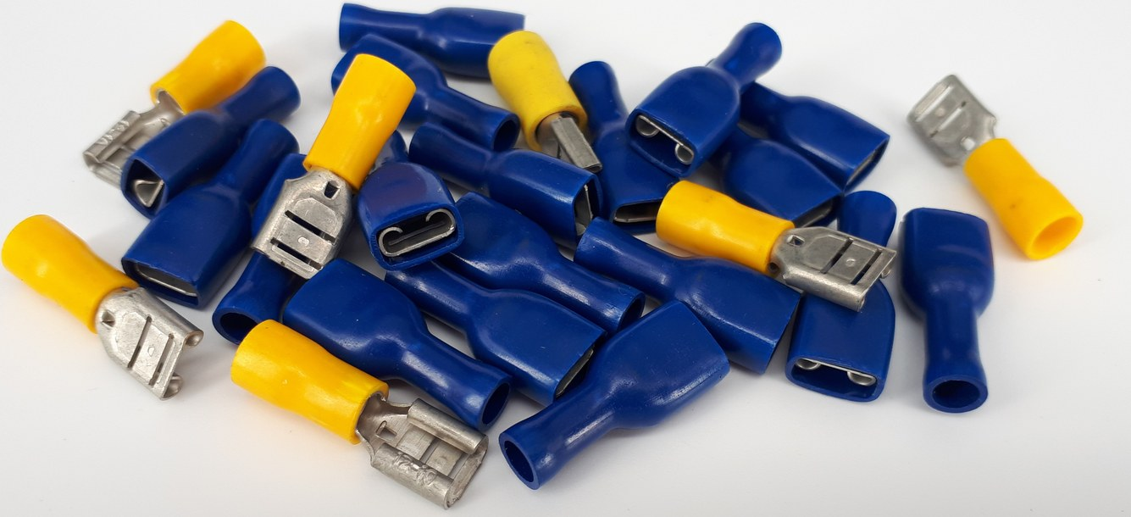
Рисунок 2 — Наконечники, закрепляемые опрессовкой

Винтовые, болтовые и самозажимные зажимы
Винтовой зажим прижимает жилу винтом. Для надёжности под винт ставят пружинную шайбу, а многопроволочную жилу предварительно опрессовывают наконечником. Соединение можно разобрать, но винты нужно периодически протягивать: под давлением металл постепенно деформируется, и контакт ослабевает. Болтовые соединения применяют для больших сечений и шин.
Самозажимные (пружинные) клеммы фиксируют жилу пружиной и не требуют протяжки. Монтаж занимает секунды, но клемма должна соответствовать сечению и материалу жилы, а зачистка — быть ровной, без надрезов. Медную и алюминиевую жилы нельзя сводить в одном винтовом зажиме напрямую: образуется гальваническая пара, и контакт разрушается.
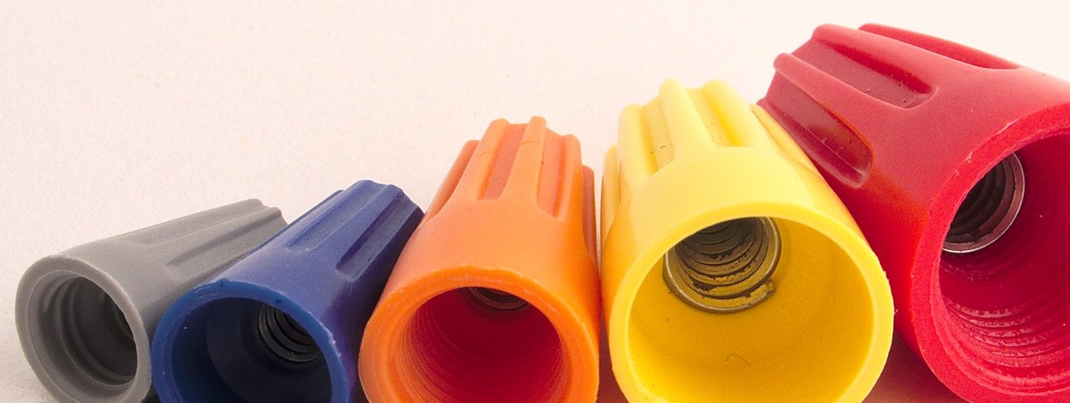
Рисунок 3 — Колпачковые зажимы для соединения жил

Подготовка жил к соединению
Перед любым соединением с жилы снимают изоляцию. Длину зачистки выбирают по способу: для клеммного зажима — 8–12 мм, для гильзы — на глубину гильзы, для пайки — по длине скрутки. Изоляцию снимают стриппером или ножом, стараясь не надрезать металл: надрез снижает прочность жилы, и провод ломается при изгибе. Зачищенную жилу сразу протирают и соединяют — на воздухе медь быстро покрывается оксидной плёнкой, и контакт ухудшается.

Как выбрать способ соединения
Способ выбирают по материалу и сечению жил, условиям среды и возможности обслуживания.
- в квартирных коробках чаще применяют самозажимные клеммы или опрессовку;
- для ответственных соединений, где нужна максимальная надёжность, — сварку;
- там, где соединение должно разбираться, — винтовые и болтовые зажимы;
- во влажных помещениях и на улице — герметичные зажимы и гильзы с изоляцией.

Расчёт контактного соединения
Качество контакта оценивают по сопротивлению. Сопротивление целого участка жилы длиной l и сечением S:
R_{уч} = ρ · l / S
где ρ — удельное сопротивление материала жилы (для меди 0,0175 Ом·мм²/м), l — длина участка в метрах, S — площадь сечения в квадратных миллиметрах.
Соединение считается нормальным, если его сопротивление не превышает сопротивление такого же участка целой жилы:
R_{кс} ≤ R_{уч}
Потери на контакте находят по закону Ома и формуле мощности:
ΔU = I · R_{кс}
P = I² · R_{кс}
Пример. Медная жила сечением 2,5 мм², длина участка 0,05 м:
R_{уч} = 0,0175 · 0,05 / 2,5 = 0,00035 Ом = 0,35 мОм
При токе 16 А и сопротивлении контакта 0,5 мОм:
ΔU = 16 · 0,0005 = 0,008 В = 8 мВ
P = 16² · 0,0005 = 0,128 Вт
Нагрев незаметен. Если контакт окислен и его сопротивление выросло до 0,1 Ом, то при том же токе падение напряжения составит 1,6 В, а потери — 25,6 Вт: соединение нагревается, изоляция плавится, возможен пожар.

Порядок выполнения и контроль
1. Снять изоляцию на нужную длину, не надрезая жилу.
2. Зачистить жилу до металлического блеска и сразу приступить к соединению.
3. Выполнить соединение выбранным способом.
4. Изолировать место соединения и уложить его в коробку или зажим.
5. Проверить качество: осмотреть, измерить сопротивление, протянуть винтовые зажимы после первого нагрева.

Типичные ошибки
- скрутка без пайки или сварки;
- прямое соединение меди с алюминием;
- короткая зачистка: изоляция попадает в гильзу или под винт;
- перегрев при пайке и оплавление изоляции;
- соединение вне коробки — в толще стены или под штукатуркой.

Краткий вывод
Надёжность проводки зависит не только от сечения жил, но и от качества соединений. Допустимые способы — опрессовка, сварка, пайка и зажимы; скрутка как самостоятельное соединение запрещена. Любое соединение должно иметь малое сопротивление, механическую прочность, стойкость к коррозии и полноценную изоляцию.

Вопросы для самопроверки
1. Какие способы соединения жил допускает ПУЭ и почему скрутка в них не входит?
2. Чем опрессовка отличается от пайки и сварки?
3. Как подбирают гильзу для опрессовки?
4. Почему винтовые зажимы нужно периодически протягивать?
5. Какое соединение считается нормальным по сопротивлению?
6. Почему окисленный контакт опаснее при большом токе?

